Конспект урока по биологии в 5 классе. Шляпочные грибы
Конспект урока по биологии в 5 классе «Шляпочные грибы»
Описание материала: предлагаю конспект урока по биологии «Шляпочные грибы». Этот материал будет полезен для учителей биологии при изучении темы «Грибы» в 5-5 классе. Также и для воспитателей и учителей начальных классов на уроках технологии. Родителей, которые с детьми изготавливают поделки или объемные аппликации.
Цель: рассмотреть строение шляпочного гриба, показать многообразие шляпочных грибов.
Задачи:
1.Показать строение шляпочного гриба ;
2.Рассмотреть многообразие грибов на нашей планете;
3.Ввести в понятия определения «грибница», «гифа», «плодовое тело».
4. Развитие познавательной и творческой активности, умение наблюдать;
5.Повысить интерес к предмету биология;
5. Воспитание любознательности, бережного отношения к природе.
Ход занятия.
1.Организационный момент.
2.Повторение изученного материала.
Учитель: На прошлом уроке мы изучали тему «Грибы». Какое царство образуют эти организмы (грибы). Какие грибы бывают (одноклеточные и многоклеточные). По способу питания грибы (гетеротрофы – питаются готовыми органическими веществами). Как размножаются грибы (спорами).
3.Ход занятия.
Наше занятие я хочу начать стихотворением.
По грибы.
Обхожу я лесные опушки
В красном свете осеннего дня,
Но волнуют меня не волнушки,
Не опята прельщают меня.
Это время бы мне не прохлопать –
И минута сейчас дорога.
С шумом-шорохом в желтую опадь
По колено уходит нога.
Потому, затаив свою думу,
Я вхожу постепенно в азарт,
Я листву ворошу, я колдую,
Я кружусь,
Возвращаясь назад.
Где-то здесь,
где-то здесь это место-
Там грибов настоящих полно.
Пусть оно никому не известно,
Я его отыщу все равно!
Крепок он и тяжел как железо,
Тихой радостью высветил грусть-
Чистым снегом блеснувший на срезе,
Мой заветный,
Мой царственный груздь!
Анатолий Гребнев
Сегодня на уроке мы рассмотрим строение шляпочного гриба. В таблице указаны основные органы гриба (Учитель показывает, дети повторяют). Тело гриба пронизано гифами, с помощью них гриб всасывает воду и растворенные в ней минеральные соли. Гифы грибов образуют мицелий и грибницу.
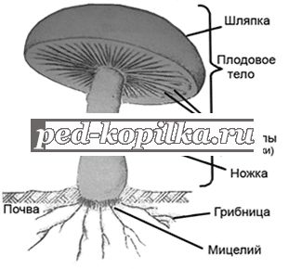
На нашей планете имеются два вида шляпочных грибов – это пластинчатые и трубчатые.
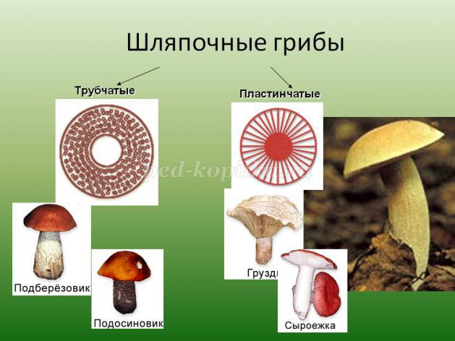
Мы знаем, что грибы размножаются спорами. Споры у шляпочных грибов развиваются на внутренней стороне шляпки, они развиваются на ламелах (пластинках или трубках гриба).
Сегодня наше занятие необычное, мы сами с вами создадим грибы.
Для выполнения нашей работы вам потребуется: картон, пластилин, клей ПВА, нитки, гель с блестками, нож для пластилина.
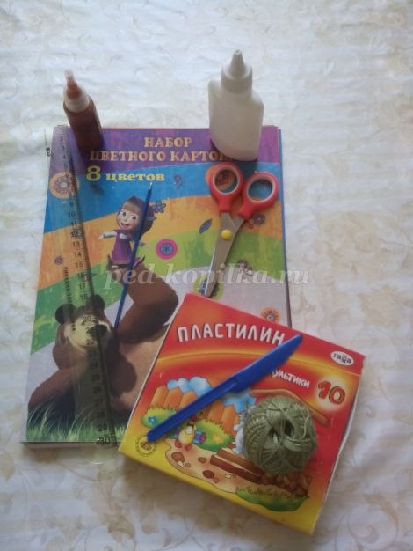
1. Вначале сделаем шляпку гриба. Для этого из картона вырежем круг и склеим его в виде шляпки. Внутреннюю сторону шляпки облепим пластилином.
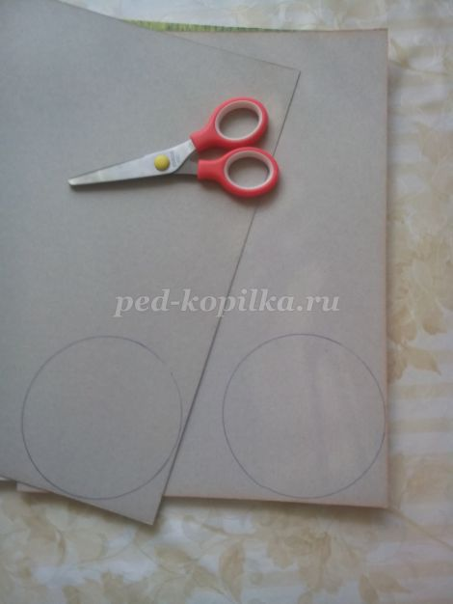

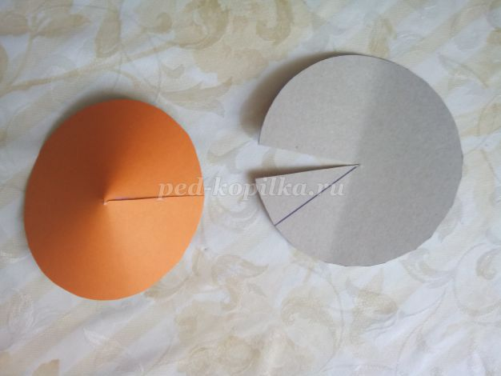

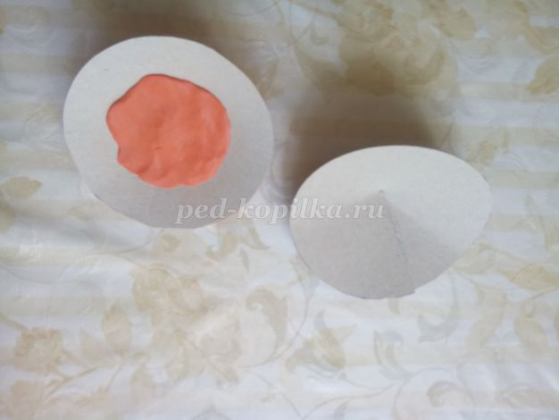

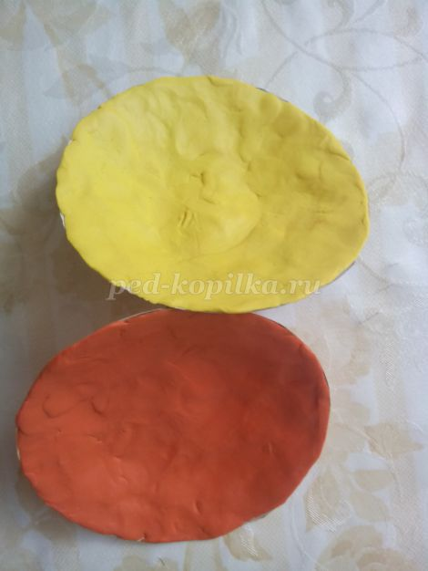
2. Чтобы показать, что тело гриба состоит из гифов, используем нитки "Ирис", нарезаем нитки длинной 14 см. прикрепляем к середине шляпки.
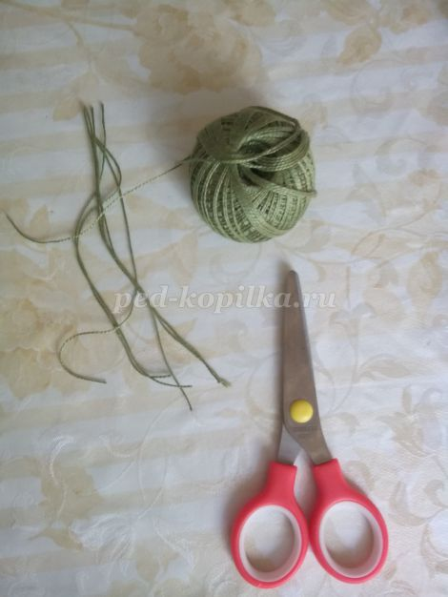

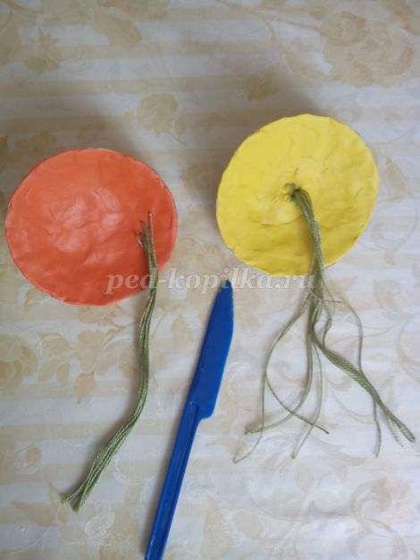
3. Для изготовления ножки гриба, используем картон, вырезаем прямоугольник 7 на 6 сантиметров. Склеиваем. Продеваем его сквозь нити. И вдавливаем в пластилин.
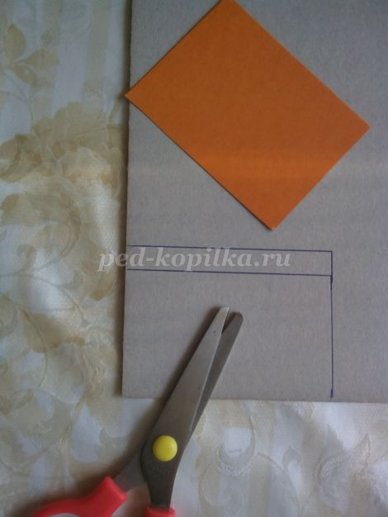

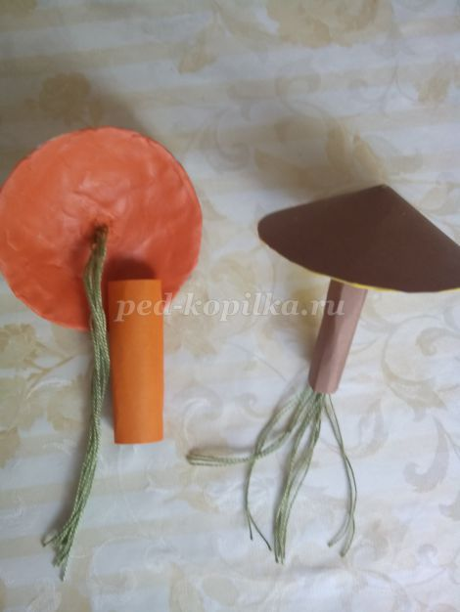
4. Для того , чтобы у вас были разные грибы: дети, которые сидят на 1 варианте сделают пластинчатый гриб, дети, которые сидят на 2 варианте: сделают трубчатый гриб. Для изготовления пластинчатого гриба, используем нож для работы с пластилином, делаем надсечки, получаются пластинки. Для изготовления трубчатого гриба, используем пасту от шариковой ручки. Надавливаем, чтобы получились углубления. Для того, чтобы показать наличие спор, используем гель с блестками.
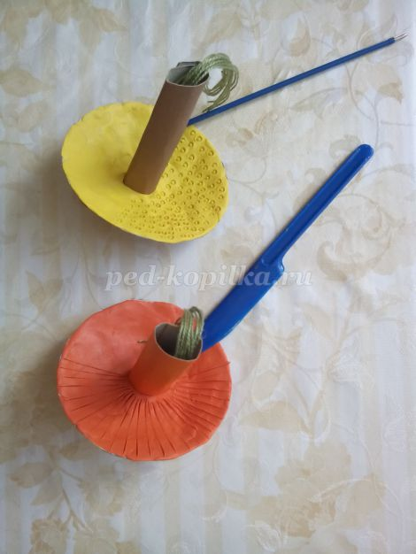

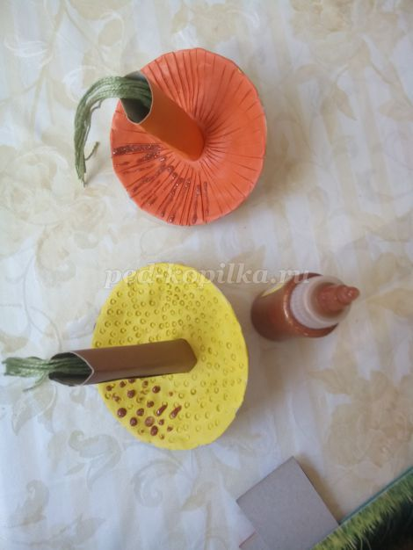
5. Изготавливаем подставку для гриба, вырезам круг или квадрат. А него прикрепляем пластилин. Устанавливаем гриб, так чтобы нити оказались сверху – это грибница гриба.
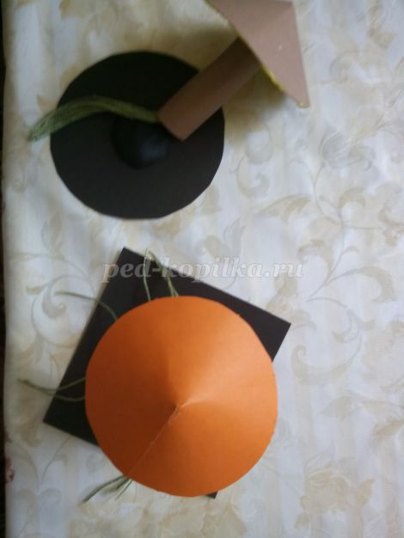
4.Закрепление.
Дети на получившихся макетах показывают органы гриба, рассказывают, что такое «грибница», «плодовое тело», «гифа».
